Potage napolitain
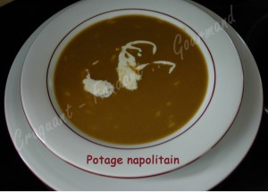 Pour 6 Croquants-Gourmands
- 160 g de feuilles d'oseille
- 600 g de pommes de terre
- 1 oignon
- 650 g de tomates
- huile d'olive
- 1,5 litre d'eau
- 100 g de pâtes (langues d'oiseau)
- sel & poivre du moulin
- crème liquide (facultatif)
Nettoyer l'oseille, retirer les queues et laver les feuilles.
Éplucher et émincer l'oignon.
Éplucher, laver et couper les pommes de terre en dés.
Laver les tomates et les couper en gros quartiers.
Faire suer les dés d'oignon dans un filet d'huile d'olive chaude.
Ajouter les pommes de terre et les laisser dorer quelques minutes.
Déposer les feuilles d'oseille dans la marmite et remuer jusqu'à ce qu'elles "tombent".
Ajouter alors les tomates et remuer.
Arroser avec l'eau, saler, poivrer et porter à ébullition.
Laisser frémir à découvert pendant une trentaine de minutes jusqu'à ce que les pommes de terre soient cuites.
Passer le potage au tamis et le reverser dans la casserole.
Ramener à ébullition et y faire cuire les pâtes le temps indiqué.
Verser éventuellement un filet de crème liquide dans chaque assiette.

